El presente documento constituye el primer reporte trimestral de transparencia proactiva correspondiente al periodo de enero, febrero y marzo de 2025. Este informe, elaborado por la Dirección General de Servicios Urbanos de la Alcaldía Iztacalco, tiene como objetivo dar a conocer a la ciudadanía las actividades más relevantes realizadas por las diversas Jefaturas de Unidad Departamental que conforman esta Dirección General.

En este reporte, se detallan las acciones llevadas a cabo por las Jefaturas de Unidad Departamental de Drenaje y Alcantarillado, en cumplimiento de su compromiso con la transparencia y la rendición de cuentas.

**JEFATURA DE UNIDAD DEPARTAMENTAL DE DRENAJE Y ALCANTARILLADO**

**REPORTE ENERO - MARZO**

TRABAJOS RELEVANTES

DESAZOLE DE ALBAÑAL DOMICILIRIO 495 M.L.

|  |  |  |
| --- | --- | --- |
| COLONIA | UBICACIÓN | ENTRE |
| AGRICOLA ORIENTAL | ORIENTE 245-A NO. 120 | SUR 12 Y SUR 16 |
| AGRICOLA ORIENTAL | JAVIER ROJO GOMEZ NO. 366 | SUR 18 Y SUR 20 |
| AGRICOLA ORIENTAL | SUR 12-C NO. 47 ENTRTE ORIENTE 253 Y ORIENTE 257 |  |
| AGRICOLA ORIENTAL | ORIENTE 229 NO. 273 | SUR 12 Y SUR 16 |
| AGRICOLA ORIENTAL | SUR 24 NO. 322 | ORIENTE 259 Y ORIENTE 257 |
| AGRICOLA ORIENTAL | SUR 26-A NO. 53 | ORIENTE 253 Y ORIENTE 255 |
| AGRICOLA ORIENTAL | SUR 16 NO. 220 | ORIENTE 237 Y ORIENTE 235-C |
| AGRICOLA ORIENTAL | SUR 8 "CASA ARCOIRIS" | JAVIER ROJO COMEZ Y ORIENTE 237 |
| AGRICOLA ORIENTAL | RETORNO 2 DE ORIENTE 257 NO. 12 | SUR 12 Y SUR 16 |
| AGRICOLA ORIENTAL | SUR 26 NO. 2 | ORIENTE 253 Y ORIENTE 249-D |
| AGRICOLA ORIENTAL | ORIENTE 245-B NO. 100 |  |
| AGRICOLA ORIENTAL | SUR 24 NO. 312 | ORIENTE 255 Y ORIENTE 259 |
| AGRICOLA ORIENTAL | SUR 24 NO. 306 | ORIENTE 250 Y ORIENTE 259 |
| AGRICOLA ORIENTAL | FERROCARRIL DE RIO FRIO NO. 234 | ORIENTE 237 Y ORIENTE 239 |
| AGRICOLA ORIENTAL CENTRO | ORIENTE 245 NO. 307 | SUR 16 Y SUR 18 |
| AGRICOLA ORIENTAL CENTRO | SUR 24 NO. 134 | ORIENTE 247-B Y ORIENTE 247-C |
| AGRICOLA ORIENTAL CENTRO | ORIENTE 245-D NO. 61 | SUR 8 Y SUR 4 |
| AGRICOLA ORIENTAL CENTRO | SUR 24 NO. 134 | 2DA CERRADA DE SUR 24 Y ORIENTE 247-C |
| AGRICOLA ORIENTAL CENTRO | SUR 24 NO. 129 | ORIENTE 245-A Y ORIENTE 245-B |
| AGRICOLA ORIENTAL CENTRO | SUR 26-A |  |
| AGRICOLA ORIENTAL CENTRO | RIO FRIO NO. 222 |  |
| AGRICOLA ORIENTAL ORIENTE | SUR 22 NO. 140 | ORIENTE 253 Y ORIENTE 249-D |
| AGRICOLA ORIENTAL ORIENTE | 7° RETORNO DE SUR 20 NO. 15 | SUR 20 Y ORIENTE 253 |
| AGRICOLA ORIENTAL ORIENTE | SUR 12-C NO. 47 ENTRTE ORIENTE 253 Y ORIENTE 257 |  |
| AGRICOLA ORIENTAL ORIENTE | ORIENTE 255-A NO. 97 | SUR 8 Y SUR 12 |
| AGRICOLA ORIENTAL ORIENTE | ORIENTE 253 NO. 110 | SUR 8 Y SUR 12 |
| AGRICOLA ORIENTAL ORIENTE | SUR 24 NO. 322 | ORIENTE 259 Y ORIENTE 257 |
| AGRICOLA ORIENTAL ORIENTE | CANAL DE SAN JUAN NO. 307 CASA 63 | SUR 20 Y SUR 20-A |
| AGRICOLA ORIENTAL ORIENTE | PRIVADA ORIENTE 259 MZ.6 LT. 411 CASA 134 | SUR 28 Y RIO FRIO |
| AGRICOLA ORIENTAL ORIENTE | SUR 26-A NO. 53 | ORIENTE 253 Y ORIENTE 255 |
| AGRICOLA ORIENTAL PONIENTE | SUR 16 MZ. H LOTE 8 | ORIENTE 229 Y ORIENTE 233 |
| AGRICOLA ORIENTAL PONIENTE | ORIENTE 217 | SUR 12 Y SUR 16 |
| AGRICOLA ORIENTAL PONIENTE | 1ER RETORNO DE SUR 12-B | SUR 12-B Y ORIENTE 237 |
| AGRICOLA PANTITLAN | PRIVADA A MZ. 2 LT. 20 | CALLE 5 Y CALLE 6 |
| AGRICOLA PANTITLAN | 1A PRIVADA DE CALLE 4 NO. 47 | CALLE 3 Y CALLE 4 |
| AGRICOLA PANTITLAN | PRIVADA IRMA MENDOZA NO. 11 | XOCHIMILCO Y NORTE |
| AGRICOLA PANTITLAN | GUADALUPE NO. 219 | CALLE 4 Y CALLE 5 |
| AGRICOLA PANTITLAN | 1A CERRADA DE RIO CHURUBUSCO NO. 18 |  |
| AGRICOLA PANTITLAN | 4A PRIVADA SAN ANTONIO NO. 367 | PROSPERIDAD Y TEXCOCO |
| AGRICOLA PANTITLAN | CALLE 4 NO. 113 | PRIVADA CORONA Y MARTIN ADRIAN |
| AGRICOLA PANTITLAN | RETORNO ADELITA NO. 3 | CALLE 6 Y ADOLFO LOPEZ MATEOS |
| AGRICOLA PANTITLAN | 1RA CERRADA DE RIO CHURUBUSCO NO. 13 | COMUNAL Y RIO CHURUBUSCO |
| AMPLIACIÓN RAMOS MILLAN | SUR 153 NO. 1626 | ORIENTE 116 Y ORIENTE 118 |
| AMPLIACIÓN RAMOS MILLAN | SUR 159 | ORIENTE 120 |
| AMPLIACIÓN RAMOS MILLAN | TEZONTLE NO. 822 |  |

**DESAZOLE DE ALBAÑAL DOMICILIRIO 420 M.L.**

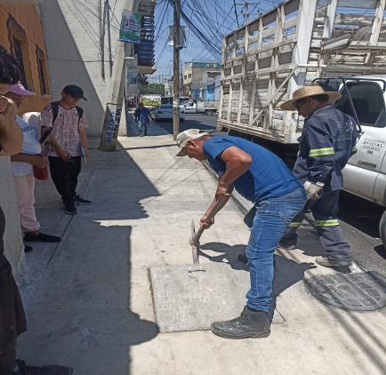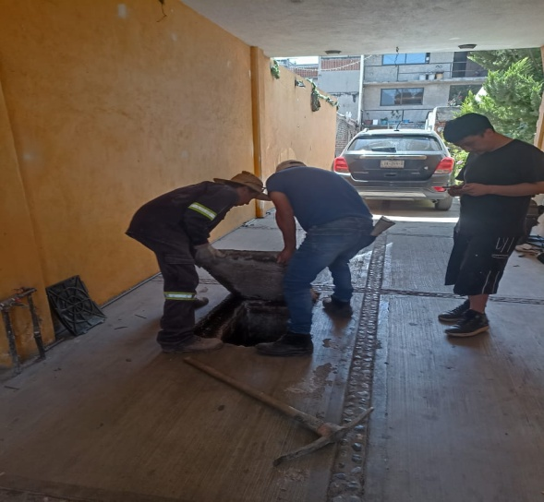

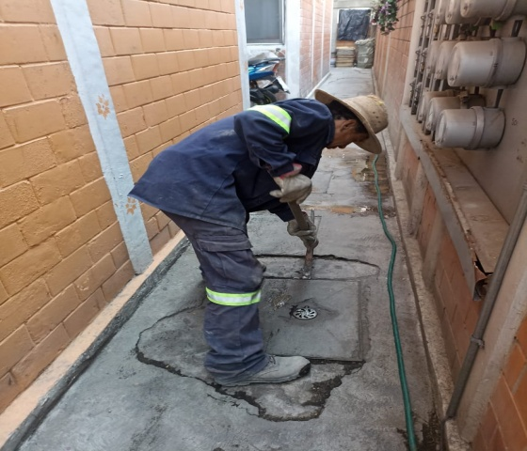

**DESAZOLVE DE ATARJEA 1,268 M.L.**

|  |  |  |
| --- | --- | --- |
| COLONIA | UBICACIÓN | ENTRE |
| AGRICOLA CENTRO | SUR 18 NO. 38 | JAVIER ROJO GOMEZ Y ORIENTE 245 |
| AGRICOLA ORIENTAL | ORIENTE 241-D NO. 20 | 1A CERRADA ROJO GOMEZ Y SUR 24 |
| AGRICOLA ORIENTAL | SUR 20 NO. 567 | ESQUINA 257 |
| AGRICOLA ORIENTAL | CANAL DE SAN JUAN NO. 307 CASA 63 | SUR 20 Y SUR 20-A |
| AGRICOLA ORIENTAL | ORIENTE 245-D NO. 74 | SUR 4-C Y SUR 8 |
| AGRICOLA ORIENTAL | ORIENTE 251 NO. 140 | SUR 12 Y SUR 8 |
| AGRICOLA ORIENTAL | ORIENTE 235-C | SUR 16 Y SUR 20 |
| AGRICOLA ORIENTAL | SUR 28 Y ANDADOR CAMELIA MZ. 6 | RETORNO 1 DE SUR 28 Y ORIENTE 259 |
| AGRICOLA ORIENTAL | SUR 18 NO. 297 | ROJO GOMEZ Y 1ER RETORNO DE SUR 20 |
| AGRICOLA ORIENTAL | CENDI DANZA MAGICA | ROJO GOMEZ |
| AGRICOLA ORIENTAL CENTRO | ORIENTE 241-D NO. 20 | 1A CERRADA ROJO GOMEZ Y SUR 24 |
| AGRICOLA ORIENTAL CENTRO | ORIENTE 241-D NO. 38 | SUR 24 Y RIO FRIO |
| AGRICOLA ORIENTAL CENTRO | SUR 18 | 1ER RETORNO DE SUR 20 Y ORIENTE 243-A |
| AGRICOLA ORIENTAL CENTRO | ORIENTE 251-A NO. 40 | SUR 16 |
| AGRICOLA ORIENTAL CENTRO | ORIENTE 241-A NO. 115 | SUR 8-D Y SUR 8 |
| AGRICOLA ORIENTAL ORIENTE | SUR 14-B NO. 17 | ORIENTE 259 Y CANAL DE SAN JUAN |
| AGRICOLA ORIENTAL PONIENTE | 1A CERRADA DE ORIENTE 229 NO. 22 | SUR 12 Y SUR 16 |
| AGRICOLA ORIENTAL PONIENTE | ORIENTE 235-C | SUR 16 Y SUR 18 |
| AGRICOLA PANTITLAN | CALLE B | PUEBLA |
| AGRICOLA PANTITLAN | AGUA CALIENTE | PRIVADA CHURUBUSCO Y LAUREL |
| AGRICOLA PANTITLAN | PRIVADA GUADALUPE VICTORIA NO. 11 | EJE 1 Y GUADALUPE |

**DESAZOLVE DE ATARJEA :**

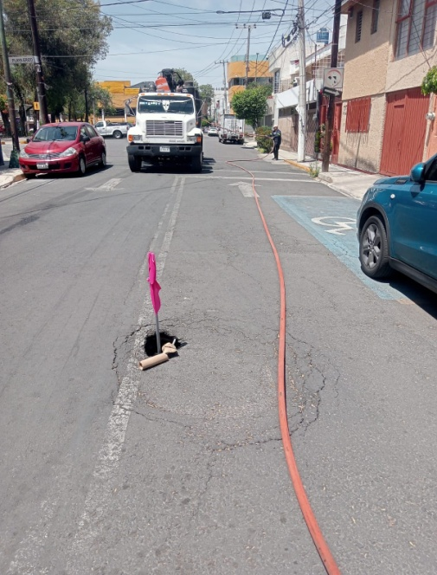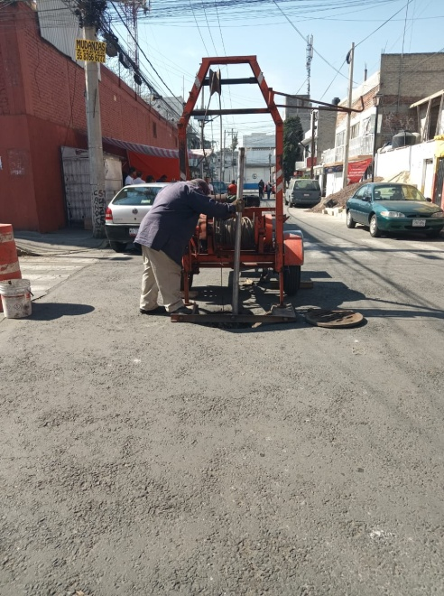

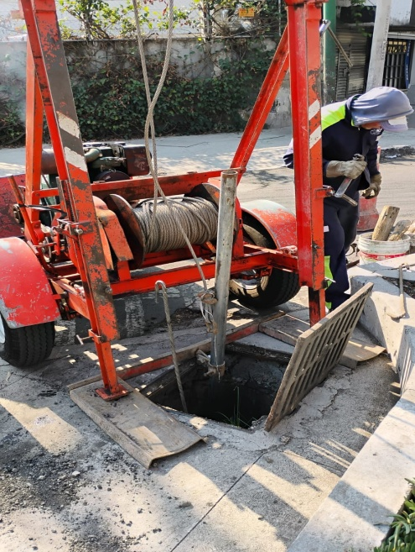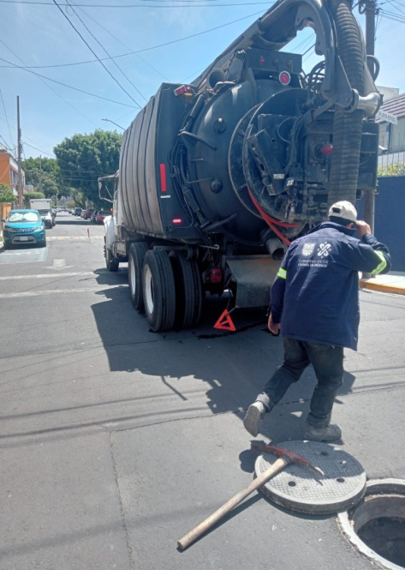

**DESAZOLVE DE ACCESORIOS (COLADERA PLUVIAL, POZO DE VISITA, 1,268 M.L.**

|  |  |  |
| --- | --- | --- |
| COLONIA | UBICACIÓN | ENTRE |
| AGRICOLA ORIENTAL | SUR 20-B NO. 40 |  |
| AGRICOLA ORIENTAL | SUR 24-A NO. 36 | ORIENTE 253 Y ORIENTE 244-D |
| AGRICOLA ORIENTAL | SUR 26-A NO. 42 | ESQUINA ORIENTE 253 |
| AGRICOLA ORIENTAL | SUR 26-B NO. 32 | ORIENTE 255 Y ORIENTE 253 |
| AGRICOLA ORIENTAL | SUR 16 | ESQUINA ORIENTE 236 |
| AGRICOLA ORIENTAL | ORIENTE 241-D NO. 20 | 1A CERRADA ROJO GOMEZ Y SUR 24 |
| AGRICOLA ORIENTAL | SUR 20 NO. 225 | ORIENTE 237 Y ORIENTE 235-C |
| AGRICOLA ORIENTAL | 6° RETORNO DE SUR 20 NO. 51 | SUR 20 Y SUR 16 |
| AGRICOLA ORIENTAL | ORIENTE 249-A NO. 145 | SUR 12 Y SUR 16 |
| AGRICOLA ORIENTAL | SUR 20-A NO. 18 | ESQUINA ORIENTE 255-A |
| AGRICOLA ORIENTAL | ORIENTE 249 NO. 375 | SUR 12 Y SUR 16 |
| AGRICOLA ORIENTAL | SUR 4-C NO. 4 | ORIENTE 247 Y ORIENTE 245 |
| AGRICOLA ORIENTAL | ORIENTE 237 NO. 59 |  |
| AGRICOLA ORIENTAL | ORIENTE 241-A | SUR 12 Y SUR 8-D |
| AGRICOLA ORIENTAL | RETORNO 4 DE SUR 12-C NO. 18 | ORIENTE 257 Y RETORNO 3 |
| AGRICOLA ORIENTAL | ORIENTE 255-A NO. 43 | SUR 8 Y SUR 12 |
| AGRICOLA ORIENTAL | JAVIER ROJO GOMEZ NO. 148 | SUR 8 Y SUR 8-D |
| AGRICOLA ORIENTAL | ORIENTE 257 NO. 7 MZ. 1 | SUR 8 Y SUR 12 |
| AGRICOLA ORIENTAL | RETORNO 2 DE SUR 12 NO. 118 | SUR 12 Y SUR 8 |
| AGRICOLA ORIENTAL | ORIENTE 255-A NO. 82 | SUR 8 Y SUR 12 |
| AGRICOLA ORIENTAL CENTRO | SUR 12 NO. 423 | ORIENTE 251-A Y ORIENTE 251-B |
| AGRICOLA ORIENTAL CENTRO | SUR 12 | ORIENTE 251-B Y ORIENTE 251-A |
| AGRICOLA ORIENTAL CENTRO | 3A CERRADA DE ORIENTE 245 NO. 56 | ORIENTE 245 Y ORIENTE 245-B |
| AGRICOLA ORIENTAL CENTRO | SUR 24 NO. 94 | ORIENTE 245 Y ORIENTE 245-A |
| AGRICOLA ORIENTAL CENTRO | RETORNO 3 DE ORIENTE 245 NO. 56 | ORIENTE 245 Y ORIENTE 245-B |
| AGRICOLA ORIENTAL CENTRO | ORIENTE 245-B NO. 104 Y 106 | SUR 8 Y SUR 12 |
| AGRICOLA ORIENTAL CENTRO | ORIENTE 241-A NO. 115 |  |
| AGRICOLA ORIENTAL ORIENTE | ORIENTE 255 NO. 49-B Y 58 |  |
| AGRICOLA ORIENTAL ORIENTE | SUR 24 | ORIENTE 253 Y ORIENTE 255 |
| AGRICOLA ORIENTAL ORIENTE | SUR 26 NO. 46 | ORIENTE 253 Y ORIENTE 255 |
| AGRICOLA ORIENTAL PONIENTE | ORIENTE 237 NO. 497 |  |
| AGRICOLA ORIENTAL PONIENTE | ORIENTE 237 NO. 314 | SUR 12 Y SUR 16 |
| AGRICOLA ORIENTAL PONIENTE | SUR 16 | ORIENTE 233-A |
| AGRICOLA ORIENTAL PONIENTE | 1ER RETORNO DE SUR 12-B NO.30 | SUR 12-B Y SUR 16 |
| AGRICOLA ORIENTAL PONIENTE | 1ER RETORNO SUR 12-B NO. 33 | SUR 12-B Y SUR 16 |
| AGRICOLA ORIENTAL PONIENTE | ORIENTE 235-C | SUR 8 Y SUR 12 |
| AGRICOLA ORIENTAL PONIENTE | ORIENTE 235-C NO. 156-A | SUR 16 Y SUR 18 |
| AGRICOLA ORIENTAL PONIENTE | ORIENTE 233 NO. 500 |  |
| AGRICOLA PANTITLAN | CANAL DE RIO CHURUBUSCO | AGUA CALIENTE Y PRIVADA CHURUBUSCO |
| AGRICOLA PANTITLAN | 1A PRIVADA DE CALLE 4 FRENTE NO. 19 | CALLE 3 Y CALLE 4 |

**DESAZOLVE DE ACCESORIOS (COLADERA PLUVIAL, POZO DE VISITA, REJILLA DE PISO: 293 SERVICIOS, 922 M.L.**

|  |  |  |
| --- | --- | --- |
| COLONIA | UBICACIÓN | ENTRE |
| AGRICOLA PANTITLAN | PANTITLAN NO. 325-A A UN COSTADO DE LA BIBLIOTECA Y LA CASA DE ADULTO |  |
| AGRICOLA PANTITLAN | CERRADA GUADALUPE MZ. H LT. 14 | PRIVADA UNION Y CALLE 5 |
| AGRICOLA PANTITLAN | CALLE 4 | PUEBLA |
| AGRICOLA PANTITLAN | CALLE 5 | ESQUINA GUADALUPE |
| AGRICOLA PANTITLAN | CALLE C NO. 9 MZ. D | IGNACIO ZARAGOZA Y PUEBLA |
| AGRICOLA PANTITLAN | CALLE 5 NO. 255 | LA UNIDAD HABITACIONAL |
| AGRICOLA PANTITLAN | PRIVADA IGNACIO ZARAGOZA NO. 105 H19 |  |
| AMPLIACIÓN RAMOS MILLAN | PARQUE LA LATA | JESUS ROMERO FLORES Y ORIENTE 120 |
| AMPLIACIÓN RAMOS MILLAN | JESUS ROMERO FLORES | SUR 177 |
| AMPLIACIÓN RAMOS MILLAN | SUR 171 | ORIENTE 114 Y ANDADOR PUENTE DE GALLOS |
| AMPLIACIÓN RAMOS MILLAN | ORIENTE 118 NO. 2701 | SUR 145 Y SUR 143 |
| AMPLIACIÓN RAMOS MILLAN | ORIENTE 116 NO. 11251 | SUR 143 Y SUR 141 |
| AMPLIACIÓN RAMOS MILLAN | SUR 153 MZ. 16 LT. 30 | TEZONTLE Y ORIENTE 120 |
| AMPLIACIÓN RAMOS MILLAN | ORIENTE 120 NO. 2870 | SUR 153 Y SUR 155 |
| AMPLIACIÓN RAMOS MILLAN | SUR 153 MZ. 16 LT. 30 | TEZONTLE Y ORIENTE 120 |
| AMPLIACIÓN RAMOS MILLAN | SUR 171 NO. 1704 |  |
| AMPLIACIÓN RAMOS MILLAN | SUR 159 | ORIENTE 118 Y ORIENTE 102 |
| AGRICOLA CENTRO | SUR 18 NO. 38 | JAVIER ROJO GOMEZ Y ORIENTE 245 |
| AGRICOLA ORIENTAL | ORIENTE 241-D NO. 20 | 1A CERRADA ROJO GOMEZ Y SUR 24 |
| AGRICOLA ORIENTAL | SUR 20 NO. 225 | ORIENTE 237 Y ORIENTE 235-C |
| AGRICOLA ORIENTAL | ORIENTE 251 NO. 140 | SUR 12 Y SUR 8 |
| AGRICOLA ORIENTAL | SUR 8 "CASA ARCOIRIS" | JAVIER ROJO COMEZ Y ORIENTE 237 |
| AGRICOLA ORIENTAL | CENDI DANZA MAGICA | ROJO GOMEZ |
| AGRICOLA ORIENTAL CENTRO | SUR 24 NO. 134 | 2DA CERRADA DE SUR 24 Y ORIENTE 247-C |
| AGRICOLA ORIENTAL CENTRO | ORIENTE 251-A NO. 40 | SUR 16 |
| AGRICOLA ORIENTAL ORIENTE | SUR 24 | ORIENTE 253 Y ORIENTE 255 |
| AGRICOLA ORIENTAL ORIENTE | CANAL DE SAN JUAN NO. 307 CASA 63 | SUR 20 Y SUR 20-A |
| AGRICOLA ORIENTAL ORIENTE | SUR 26-A NO. 53 | ORIENTE 253 Y ORIENTE 255 |
| AGRICOLA ORIENTAL PONIENTE | 1A CERRADA DE ORIENTE 229 NO. 22 | SUR 12 Y SUR 16 |
| AGRICOLA PANTITLAN | 1A PRIVADA DE CALLE 4 FRENTE NO. 19 | CALLE 3 Y CALLE 4 |
| AGRICOLA PANTITLAN | CERRADA GUADALUPE MZ. H LT. 14 | PRIVADA UNION Y CALLE 5 |
| AGRICOLA PANTITLAN | PRIVADA IGNACIO ZARAGOZA NO. 105 H19 |  |
| AMPLIACIÓN RAMOS MILLAN | ORIENTE 114 | SUR 145 Y SUR 143 |
| AMPLIACIÓN RAMOS MILLAN | SUR 171 | ORIENTE 114 Y ANDADOR PUENTE DE GALLOS |
| AMPLIACIÓN RAMOS MILLAN | ORIENTE 116 NO. 11251 | SUR 143 Y SUR 141 |
| AMPLIACIÓN RAMOS MILLAN | TEZONTLE NO. 822 |  |
| AGRICOLA CENTRO | SUR 18 NO. 38 | JAVIER ROJO GOMEZ Y ORIENTE 245 |

**DESAZOLVE DE ACCESORIOS (COLADERA PLUVIAL, POZO DE VISITA, REJILLA DE PISO:**

